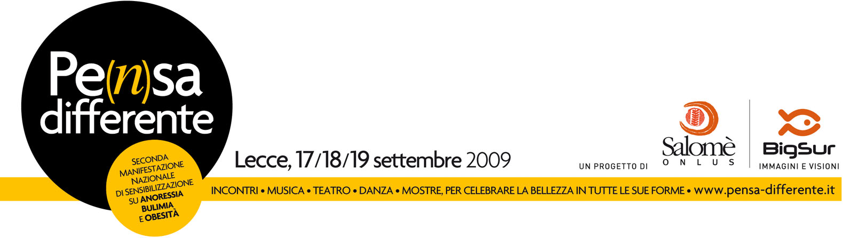
Evento formativo ECM
18/19 settembre 2009 • Lecce • Castello Carlo V
Disturbi del Comportamento Alimentare e Obesità:
complicanze e comorbidità mediche e psichiatriche.
Moderne strategie di intervento e di prevenzione

Scheda d’Iscrizione

La presente scheda di iscrizione va compilata in ogni sua parte e inviata via mail a: info@pensa-differente.it, oppure via fax a: 0832.346903

Cognome_________________________Nome______________________
Luogo e data di nascita_________________________________________
Istituzione di appartenenza_____________________________________
Qualifica professionale_________________________________________
Indirizzo____________________________________________________
Città_____________________________________Prov_______________
CAP___________Tel/cell______________________fax_______________
E-Mail______________________________________________________
Codice Fiscale________________________________________________

Si richiedono crediti ECM: Sì No

L’iscrizione all’evento formativo deve pervenire alla segreteria scientifica preferibilmente entro il 5 settembre 2009.
Saranno rilasciati crediti ECM per medici, psicologi e dietisti.
Info: www.pensa-differente.it, cell. 329.3092352
Modalità di pagamento del contributo di iscrizione previsto in Euro 40,00
Il pagamento può essere effettuato tramite (specificare quale modalità):
• conto corrente postale □ pagato in data_____________________________
• bonifico bancario □ pagato in data_____________________________
intestato a: O.N.L.U.S. Salomè , Monte dei Paschi di Siena - Agenzia bancaria: Lecce AG. 4 - 9704 - causale versamento Evento DCA e Obesità – Lecce
CODICE IBAN: IT 41 G 01030 16009 000000158564

